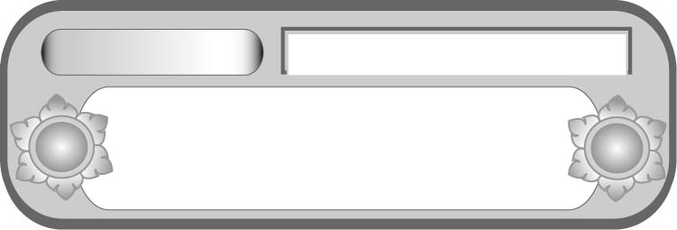
หน่วยการเรียนรู้ที่ ๑๒
ฟัง ดู รู้สนทนา...ภาษาสื่อสาร
แผนการจัดการเรียนรู้ที่ ๒ ฟังนิทานก่อน...แล้วย้อนเล่าใหม่
เรื่องที่ ๑ การพูดแสดงความรู้ ความคิดเห็น และความรู้สึก
จากเรื่องที่ฟังและดู


ชั้นประถมศึกษาปีที่ ๕ เวลา ๑ ชั่วโมง

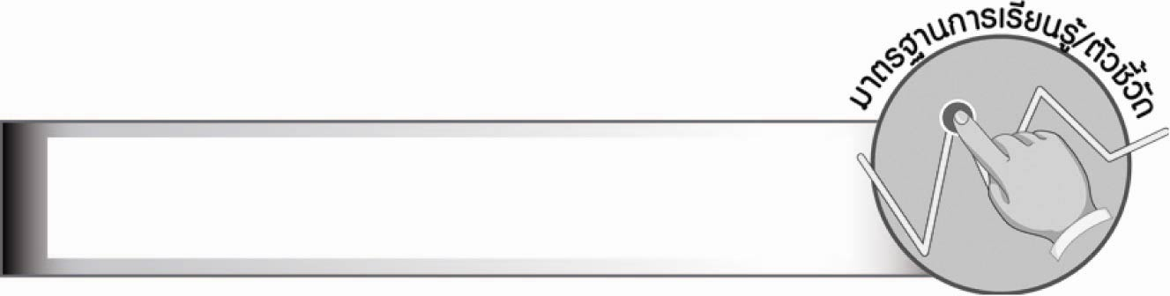
มาตรฐานการเรียนรู้/ตัวชี้วัด

มาตรฐานการเรียนรู้
มาตรฐาน ท ๓.๑ สามารถเลือกฟังและดูอย่างมีวิจารณญาณ และพูดแสดงความรู้ ความคิด
และความรู้สึกในโอกาสต่าง ๆ อย่างมีวิจารณญาณและสร้างสรรค์
ตัวชี้วัด
ท ๓.๑ ป. ๕/๑ พูดแสดงความรู้ ความคิดเห็น และความรู้สึกจากเรื่องที่ฟังและดู
ท ๓.๑ ป. ๕/๕ มีมารยาทในการฟัง การดู และการพูด

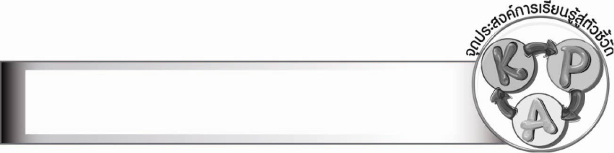
จุดประสงค์การเรียนรู้สู่ตัวชี้วัด

๑. อธิบายหลักการพูดแสดงความรู้ ความคิดเห็น และความรู้สึกจากเรื่องที่ฟัง (K)
๒. จับใจความสำคัญจากการฟังนิทานและสรุปข้อคิดจากเรื่องที่ฟัง (P)
๓. พูดแสดงความรู้ ความคิดเห็น และความรู้สึกจากเรื่องที่ฟัง (P)
๔. เห็นความสำคัญของการฟังและการพูด (A)

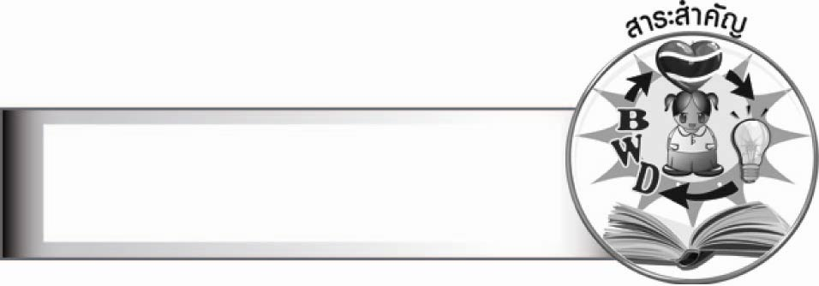
สาระสำคัญ

การฟังที่ดีต้องฟังอย่างตั้งใจเพื่อให้เกิดความเข้าใจและควรใช้ความคิดอย่างมีเหตุผล เพื่อสรุปสาระสำคัญ และข้อคิดที่ได้จากการฟัง

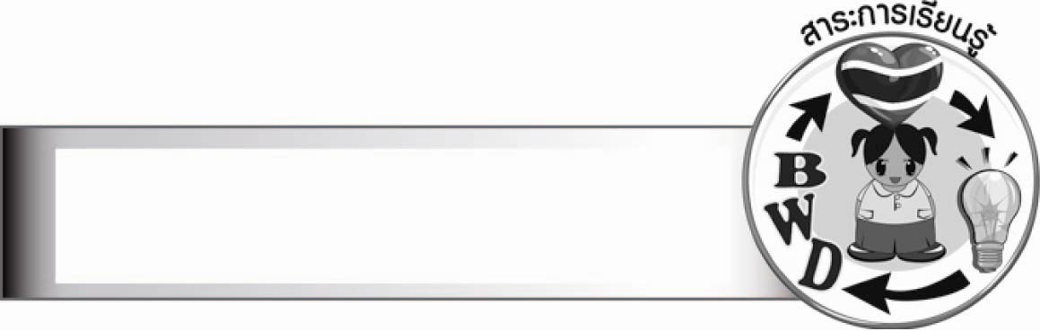
สาระการเรียนรู้

การพูดแสดงความรู้ ความคิดเห็น และความรู้สึกจากเรื่องที่ฟังและดู


สมรรถนะสำคัญของผู้เรียน

๑. ความสามารถในการสื่อสาร
- ทักษะการอ่าน
- ทักษะการเขียน
- ทักษะการฟัง การดู และการพูด
๒. ความสามารถในการคิด
- การให้เหตุผล
- การวิเคราะห์
- การสังเคราะห์
- การสรุปความรู้
๓. ความสามารถในการแก้ปัญหา
๔. ความสามารถในการใช้ทักษะชีวิต


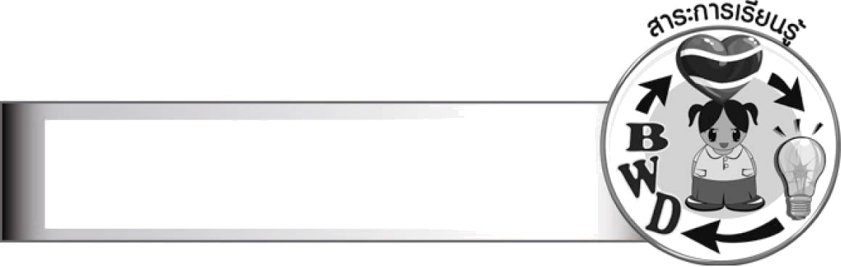
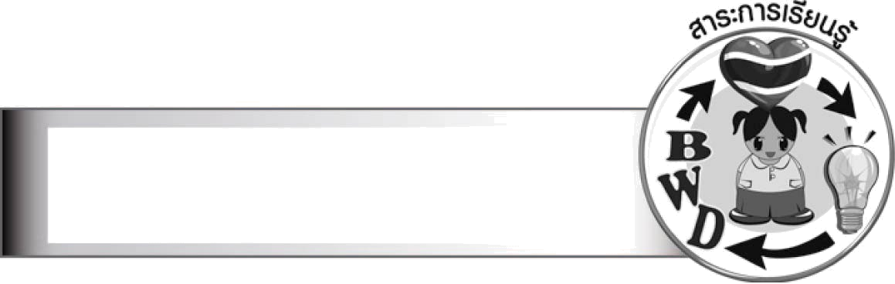
คุณลักษณะอันพึงประสงค์

ใฝ่เรียนรู้
ตัวชี้วัดที่ ๔.๑ ตั้งใจ เพียรพยายามในการเรียนและเข้าร่วมกิจกรรมการเรียนรู้
มุ่งมั่นในการทำงาน
ตัวชี้วัดที่ ๖.๑ ตั้งใจและรับผิดชอบในการปฏิบัติหน้าที่การงาน
ตัวชี้วัดที่ ๖.๒ ทำงานด้วยความเพียรพยายามและอดทนเพื่อให้งานสำเร็จตามเป้าหมาย
รักความเป็นไทย
ตัวชี้วัดที่ ๗.๒ เห็นคุณค่าและใช้ภาษาไทยในการสื่อสารได้อย่างถูกต้องเหมาะสม

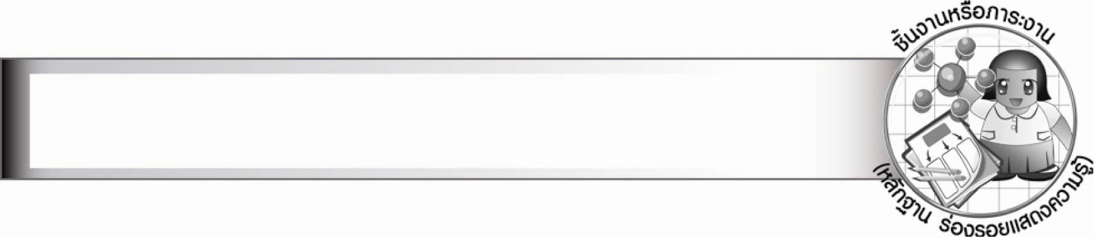
ชิ้นงานหรือภาระงาน (หลักฐาน ร่องรอยแสดงความรู้)

–
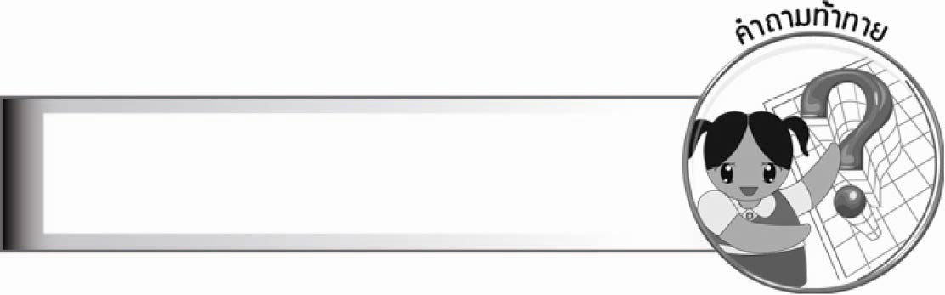
คำถามท้าทาย

นักเรียนมีวิธีการฟังอย่างไรให้เกิดความเข้าใจ สามารถจับใจความสำคัญ และสรุปข้อคิดได้

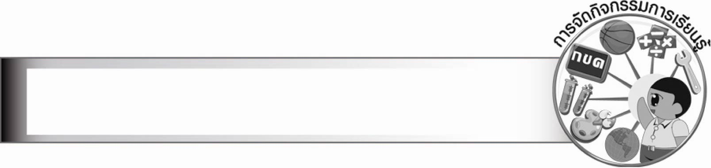
การจัดกิจกรรมการเรียนรู้

๑. ให้นักเรียนร่วมกิจกรรม “ฝึกคิดจากการฟัง” จุดประสงค์เพื่อฝึกการฟัง เพื่อความรู้ความเข้าใจ เพราะเป็นพื้นฐานทำให้เกิดความเข้าใจ และจับใจความได้
การดำเนินกิจกรรม
- ให้นักเรียนฟังข้อความแล้วตอบคำถาม ดังนี้
หมวด “จับ” จับแรกต้องแบกหาม สองจับตามคอยหาเรื่อง
(จับกัง) (จับผิด)
จับสามคุยกันเฟื่อง จับสี่เหงานั่งเศร้าซึม
(จับเข่า) (จับเจ่า)
หมวด “หัว” หัวแรกยามขบขัน หัวสองนั้นดอกกล้วยไง
(หัวเราะ) (หัวปลี)
หัวสามโจรมือไว หัวสี่ไซร้เป็นผู้นำ
(หัวขโมย) (หัวหน้า)
๒. ครูสนทนาร่วมกับนักเรียนในการฝึกคิดจากการฟัง สามารถเป็นพื้นฐานให้เกิดความเข้าใจ และจับใจความได้
๓. ให้นักเรียนแบ่งกลุ่ม กลุ่มละ ๓ - ๕ คน ครูแจกกระดาษปรู๊ฟ กลุ่มละ ๑ แผ่น จากนั้นครูเล่านิทานให้นักเรียนฟัง แล้วให้นักเรียนทุกกลุ่มร่วมกันวาดภาพประกอบ สรุปเรื่องและข้อคิดจากนิทานที่ฟัง
๔. ให้นักเรียนแต่ละกลุ่มส่งตัวแทนออกมานำเสนอผลงานหน้าชั้นเรียนพร้อมรูปภาพประกอบ
๕. ให้นักเรียนทุกคนฟังนิทานจากแถบบันทึกเสียง ๑ เรื่อง แล้วออกมาพูดแสดงความรู้ ความคิดเห็น และความรู้สึกจากเรื่องที่ฟัง
๖. ให้นักเรียนและครูร่วมกันสรุปความรู้ ดังนี้
๏ การฟังที่ดีต้องฝึกฝนให้เกิดความเข้าใจ ควรใช้ความคิดอย่างมีเหตุผล เพื่อสรุปสาระสำคัญ และข้อคิดที่ได้จากการฟัง
๗. ให้นักเรียนร่วมกันแสดงความคิดเห็น โดยครูใช้คำถามท้าทาย ดังนี้
๏ นักเรียนมีวิธีการฟังอย่างไรให้เกิดความเข้าใจ สามารถจับใจความสำคัญ และสรุปข้อคิดได้


การจัดบรรยากาศเชิงบวก

ให้นักเรียนฝึกฝนการฟัง การวาดภาพ สรุปเรื่อง และข้อคิดตามความเข้าใจของตนเอง ครูให้คำแนะนำอย่างใกล้ชิด

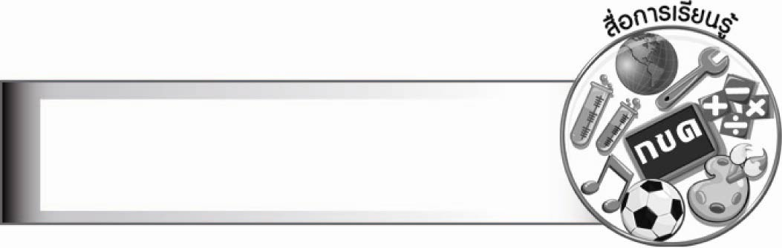
สื่อการเรียนรู้

- นิทาน
- กระดาษปรู๊ฟ
- แถบบันทึกเสียง

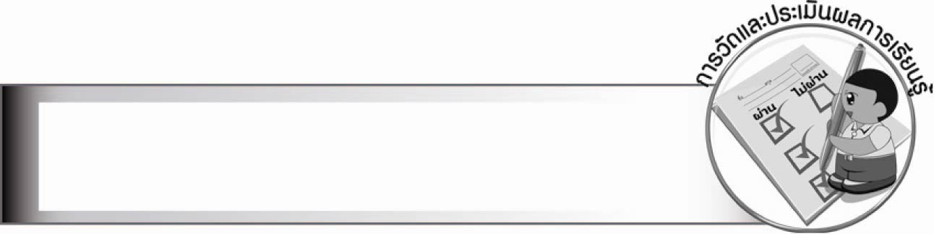
การวัดและประเมินผลการเรียนรู้

๑. วิธีการวัดและประเมินผล
๑.๑ สังเกตพฤติกรรมของนักเรียนในการเข้าร่วมกิจกรรม
๑.๒ สังเกตพฤติกรรมของนักเรียนในการเข้าร่วมกิจกรรมกลุ่ม
๒. เครื่องมือ
๒.๑ แบบสังเกตพฤติกรรมการเข้าร่วมกิจกรรม
๒.๒ แบบสังเกตพฤติกรรมการเข้าร่วมกิจกรรมกลุ่ม
๓. เกณฑ์การประเมิน
๓.๑ การประเมินพฤติกรรมการเข้าร่วมกิจกรรม
ผ่านตั้งแต่ ๒ รายการ ถือว่า ผ่าน
ผ่าน ๑ รายการ ถือว่า ไม่ผ่าน
๓.๒ การประเมินพฤติกรรมการเข้าร่วมกิจกรรมกลุ่ม
คะแนน ๙ - ๑๐ ระดับ ดีมาก
คะแนน ๗ - ๘ ระดับ ดี
คะแนน ๕ - ๖ ระดับ พอใช้
คะแนน ๐ - ๔ ระดับ ควรปรับปรุง

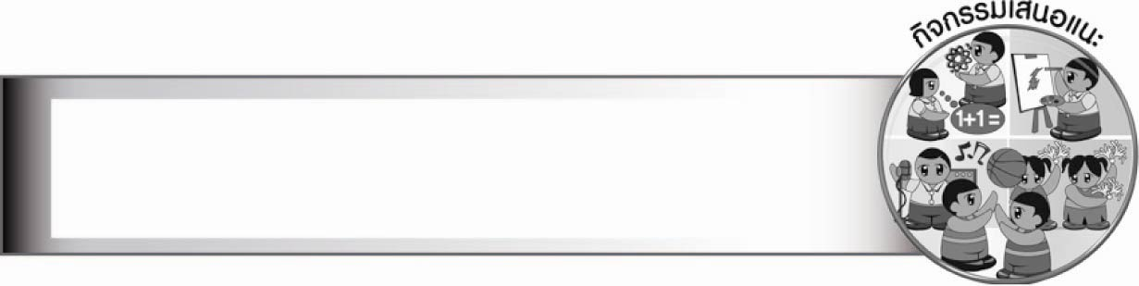
กิจกรรมเสนอแนะ

๑. ให้นักเรียนสรุปนิทาน และข้อคิดจากการฟัง เล่าประกอบท่าทางให้เพื่อนฟัง
๒. ให้นักเรียนแข่งขันกันเล่านิทาน

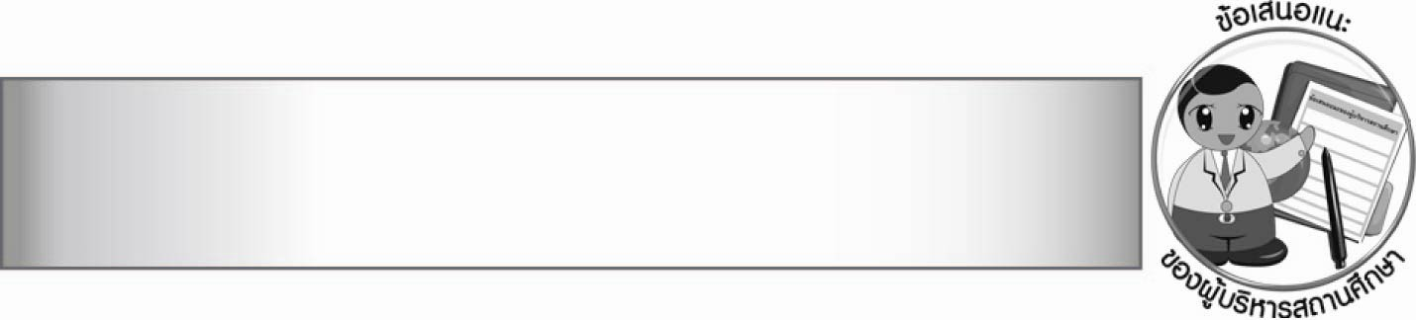
ข้อเสนอแนะของผู้บริหารสถานศึกษา

________________________________________________________________________________
________________________________________________________________________________
________________________________________________________________________________
________________________________________________________________________________
________________________________________________________________________________
________________________________________________________________________________
________________________________________________________________________________
________________________________________________________________________________
________________________________________________________________________________
________________________________________________________________________________
________________________________________________________________________________
________________________________________________________________________________
________________________________________________________________________________
________________________________________________________________________________
________________________________________________________________________________
________________________________________________________________________________
________________________________________________________________________________
________________________________________________________________________________
________________________________________________________________________________
________________________________________________________________________________
________________________________________________________________________________
________________________________________________________________________________
________________________________________________________________________________
________________________________________________________________________________
________________________________________________________________________________

ลงชื่อ________________________ (ผู้บริหารสถานศึกษา)
(_______________________)
_______/________/_______


บันทึกหลังการสอน

ผลการจัดการเรียนการสอน

_______________________________________________________________________________
_______________________________________________________________________________
_______________________________________________________________________________
_______________________________________________________________________________
_______________________________________________________________________________
_______________________________________________________________________________

ปัญหา/อุปสรรค

_______________________________________________________________________________
_______________________________________________________________________________
_______________________________________________________________________________
_______________________________________________________________________________
_______________________________________________________________________________
_______________________________________________________________________________

แนวทางแก้ไข

_______________________________________________________________________________
_______________________________________________________________________________
_______________________________________________________________________________
_______________________________________________________________________________
_______________________________________________________________________________
_______________________________________________________________________________

ลงชื่อ________________________ (ผู้บันทึก)
(________________________)
________/_______/_______

